**ФЕДЕРАЛЬНОЕ АГЕНТСТВО СВЯЗИ**

ФЕДЕРАЛЬНОЕ ГОСУДАРСТВЕННОЕ БЮДЖЕТНОЕ ОБРАЗОВАТЕЛЬНОЕ УЧРЕЖДЕНИЕ ВЫСШЕГО ОБРАЗОВАНИЯ

**«САНКТ-ПЕТЕРБУРГСКИЙ ГОСУДАРСТВЕННЫЙ УНИВЕРСИТЕТ ТЕЛЕКОММУНИКАЦИЙ ИМ. ПРОФ. М.А. БОНЧ-БРУЕВИЧА»**

(СПбГУТ)

ФАКУЛЬТЕТ ИНФОКОММУНИКАЦИОННЫХ СЕТЕЙ И СИСТЕМ **(ИКСС)**

КАФЕДРА ПРОГРАММНОЙ ИНЖЕНЕРИИ И ВЫЧИСЛИТЕЛЬНОЙ ТЕХНИКИ **(ПИ И ВТ)**

Дисциплина: «Программирование»

Лабораторная работа №5.

**Тема: «Программирование вложенных циклов»**

Вариант №17

Выполнил: Студент группы ИКПИ-95

Новиков.C.C.

Подпись ______________

Принял: доцент кафедры ПИиВТ

Футахи Абдо Ахмед Хасан

Подпись ______________

«__» _________

2019 г.

А. *Постановка задачи*

Необходимо составить программу, совершающую математические вычисления, используя несколько вложенных циклов с суммой:

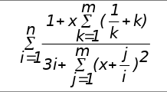

Б. *Разработка алгоритма*

Последовательно считаем суммы в числителе и знаменателе, перед этим поместив всё это в главный цикл. Последовательность такая: сумма числителей – сумма знаменателей – сумма частных.

В. *Схема алгоритма и рабочий набор*

x=4.5

m=15

n=10

|  |  |  |
| --- | --- | --- |
| Решение задачи для варианта 17 | | |
| Ввод x, n, m | | |
| s = 0 | | |
| for (i= 1; j ≤ i; i++) | | |
|  | a = (1.0 / k) + k; | |
| y = 0; | | |
| for (i = 1; i ≤ n; i++) | | |
|  | z= 0 ;y=0; | |
| for (j = 1; k ≤ m; j++) | |
|  | >> |
| >> |
| b = pow((x + (j / i)), 2.0);  z += b; |
| c = (1 + (x * y)) / ((3 * i) + z);  s+=c; | |
| >> | | |
| Вывод s | | |
| Останов | | |

Рис 1. Схема алгоритма

Д. *Описание программы*

Программа составлена при помощи среды разработки Clion 2019.3, тестировалась на ОС GNU/Linux (arch). Собрана при помощи системы CMake. Для высчитывания степени pow(x,y) используется библиотека math.h.

E. *Результаты работы программы*

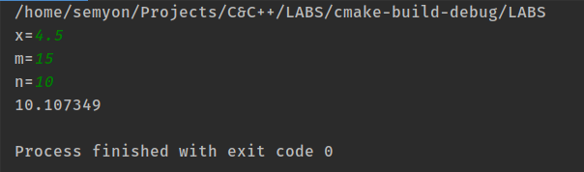

Рис 2. Результаты программы

E. *Программа на языке* ***Си***

#include <stdio.h>

#include <math.h>

/*

Лабораторная работа 4

ЛИНЕЙНЫЕ ВЫЧИСЛИТЕЛЬНЫЕ ПОРОЦЕССЫ

Студент гр. ИКПИ-95

Новиков С.С.

*/

int main() {

int m, n;

double x, a, b, y, z, c, s = 0;

printf("x=");

scanf("%lf", &x);

printf("m=");

scanf("%i", &m);

printf("n=");

scanf("%i", &n);

for (int i = 1; i <= n; i++) {

y = 0;

z = 0;

for (int k = 1; k <= m; k++) {

a = (1.0 / k) + k;

y += a;

}

for (int j = 1; j <= m; j++) {

b = pow((x + (j / i)), 2.0);

z += b;

}

c = (1 + (x * y)) / ((3 * i) + z);

s += c;

}

printf("%lf\n", s);

return 0;

}

Ж. *Выводы*

В результате проведенной работы получены следующие результаты:

1. Изучены алгоритмы написания программ с вложенными циклами сумм.

2. Освоена среда разработки Clion.

3. Программа разработана для вычисления математических функций с использованием вложенных циклов на языке Си.